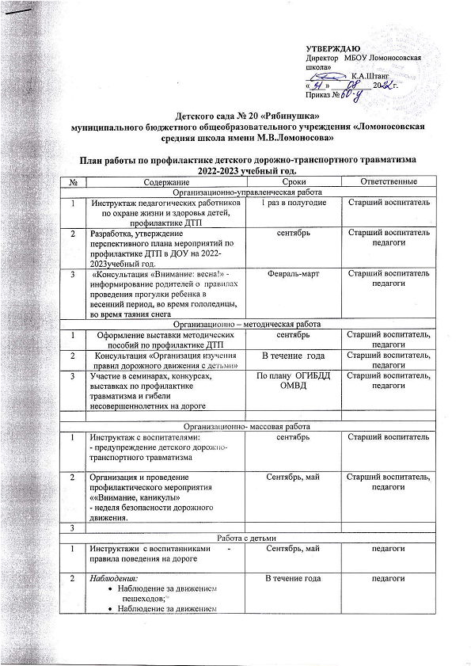

2 | Наблюдения:  - Наблюдение за движением пешеходов;  - Наблюдение за движением транспорта;  Рассматривание видов транспорта | В течение года | педагоги
3 | Беседы с воспитанниками:  - Моя улица; Дорога;  - Как перейти через проезжую часть у перекрестка;  - Что такое светофор;  - Дорожные знаки/Правила дорожные, которые нужно знать;  -Аккуратность гололёд на дороге вас спасёт;  - Дорога не место для игр;  - Транспорт/ Виды транспорта;  - Правила поведения в автобусе;  - Мы - пассажиры;  - Мы – пешеходы /Всем ребятам надо знать, как по улице шагать;  Правила эти запомним друзья! | В течение года | педагоги
4 | Сюжетно-ролевые игры:  - Мы водители и пассажиры;  - Водители и пешеходы;  - Шофёры;  - Транспорт;  - Скорая помощь;  - Поездка на автомобиле; | В течение года | педагоги
5 | Дидактические игры:  - Можно-нельзя;  - По земле, по воде, по воздуху;  - Наша улица;  - Красный, желтый, зеленый;  - Найди такой же знак;  - Собери автомобиль;  - Транспорт;  - Угадай вид транспорта по описанию | В течение года | педагоги
6 | Подвижные игры:  - Воробушек и автомобили;  - Бегущий светофор;  - Мы едем, едем, едем…;  - Красный, желтый, зелёный;  - Светофор;  - Поезд;  - Лучший пешеход;  - Остановка пассажирского  транспорта; | В течение года | педагоги
7 | Чтение художественной литературы:  - С. Михалков «Моя улица», «Велосипед», «Скверная история»;  - С. Маршак «Милиционер», «Мяч»;  - А. Северный «Светофор»;  - В. Семиренко «Запрещается-разрешается»;  - В. Головко «Правила движения»;  - Я. Пишумов «Машины», «Самый лучший пешеход», «Три сигнала светофора»;  - В. Волков «В парке»;  - М Пляцковский «Светофор»;  - И. Лешкевич «Гололед»;  - В. Степанов «Машины»;  - В. Кожевников «Светофор»;  - И. Серяков «Улица, где все спешат»;  - И. и Л. Сандбери «Мальчик и сто автомобилей»;  - О. Бедарев «Правила дорожные»;  Н. Кончаловская «Самокат». | В течение года | педагоги
8 | Конструирование, рисование, лепка по ПДД | По плану педагога | педагоги
9 | Просмотр мультипликационных фильмов, презентаций, видеофильмов по ПДД | По плану педагога | педагоги
10 | Беседы по безопасности | еженедельно | педагоги
Работа с родителями
1 | Консультации, беседы по пропаганде правил дорожного движения, правил перевозки детей в автомобиле  - Будьте вежливы – правила поведения в общественном транспорте  - Что должны знать родители, находясь с ребенком на улице  - Правила дорожного движения – для всех  - Осторожно, дети! – статистика и типичные случаи детского травматизма  - Индивидуальные беседы с родителями о соблюдении правил безопасности детей на дороге.  - Чтобы не случилось беды! – меры предупреждения детского травматизма  - Чем опасен гололед | В течение года | педагоги
2 | Обновление папок- передвижек  "Правила дорожные детям знать положено" | В течение года | педагоги
3 | Оформление папок-передвижек в групповых комнатах по ПДД | В течение года | педагоги
4 | Оформление информационного стенда для родителей по ПДД:  - О правилах дорожного движения;  - Взрослые, вам подражают!  - Обучение детей правилам дорожного движения;  - Безопасность ребенка в автомобиле;  - Ваш ребёнок – дошколёнок!;  Дорога в зимний период времени. | В течение года | педагоги
5 | Размещение информации по соблюдению ПДД и профилактике ДТП на сайте ДОУ | В течение года | Старший воспитатель

